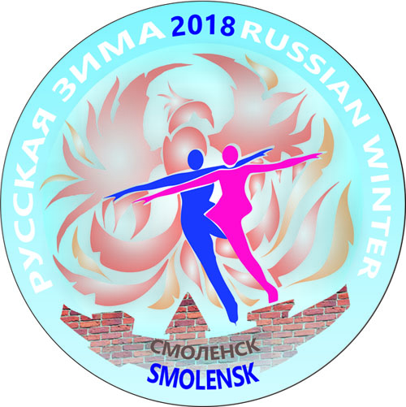Приложение № 5
ЗАЯВКА на участие в соревнованиях

«Русская зима 2018»
21 – 25 февраля 2018 г.

ГРУППОВОЙ ТАНЕЦ-взрослые
Категория танца | ( ) Полная версия ( ) Укороченная версия
Название танца:
Клуб
(страна, город)
Моб тел, e-mail
старшего по группе
Фамилия, имя  участников танца: | 1/  2/  3/  4/  5/  6/  7/  8/ | 9/  10/  11/  12/  13/  14/  15/  16/
Фамилия, имя
- тренера

СОГЛАСИЯ с ПОЛОЖЕНИЕМ и об ОТВЕТСТВЕННОСТИ
Далее: последующий текст копируется по количеству участников в танце и заполняется каждым участником.

Я, (Фамилия, имя участника) ____________________________________________________________________, с Положением о соревнованиях «Русская зима 2018» (21.02-25.02 2018 г) ознакомлен(а) и согласен(а). Я выражаю своё согласие принять на себя всю ответственность за возможные риски, связанные с причинением вреда здоровью или повреждением имущества участника, во время проведения соревнований. Я информирован(а) об ОБЯЗАТЕЛЬНОМ наличии при себе на соревнованиях страхового полиса от несчастного случая с повышенным спортивным риском.
Дата___________________ Подпись _______________________

….

Сумма стартового взноса составляет:
Командный вид | ……
Количество участников в команде | Цена по Положению | Ваша сумма
…… | 1200/900/700 руб/чел | ……
ИТОГО: ……..

Дата___________ Подпись старшего по группе__________________ /ФИ___________________________________/

